ДОВІДКА
про результати самооцінювання
якості освіти та якості освітньої діяльності
за напрямом «Управлінські процеси закладу освіти»

Відповідно до Законів України «Про освіту» (ст.41, ч.3 ст.48) та «Про повну загальну середню освіту» (ст.42), Порядку проведення моніторингу якості освіти, затвердженого наказом Міністерства освіти і науки України від 16.01.2020 №54, зареєстрованого в Міністерстві юстиції України 10.02.2020 за №154/34437, Методики оцінювання освітніх і управлінських процесів ЗЗСО під час інституційного аудиту, затвердженої наказом Державної служби якості освіти України від 09.01.2020 №01-11/1 (в редакції наказу Державної служби якості освіти України) від 27.08.2020 №01-11/42, наказу Міністерства освіти і науки України від 30.11.2020 №1480 «Про затвердження методичних рекомендацій з питань формування внутрішньої системи забезпечення якості освіти у ЗЗСО», Положення про внутрішню систему забезпечення якості освіти у Фастівецькому ЗЗСО І-ІІІ ст., наказу по Фастівецькій гімназії від 30.01.2023 №08-од «Про проведення комплексного вивчення й самооцінювання якості освітньої діяльності за напрямом «Управлінські процеси закладу освіти», з метою розбудови внутрішньої системи забезпечення якості освітньої діяльності та якості освіти в закладі, постійного підвищення якості освітньої діяльності, використання системного підходу до здійснення моніторингу на всіх етапах освітнього процесу упродовж 12-31.05.2023 року було проведено вивчення та самооцінювання управлінських процесів Фастівецької гімназії. Самооцінювання було проведено на платформі інформаційно-аналітичної системи зовнішнього оцінювання і самооцінювання освітніх та управлінських процесів у закладах освіти «EvaluEd» Державної служби якості освіти України.
У процесі самооцінювання учасники освітнього процесу гімназії пройшли опитування:
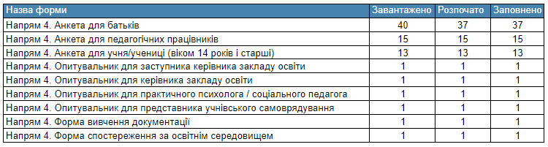

Результати самооцінювання
за напрямом «Управлінські процеси закладу освіти»:
ВИМОГА/ПРАВИЛО 4.1. Наявність стратегії розвитку та системи планування діяльності закладу, моніторинг виконання поставлених цілей і завдань
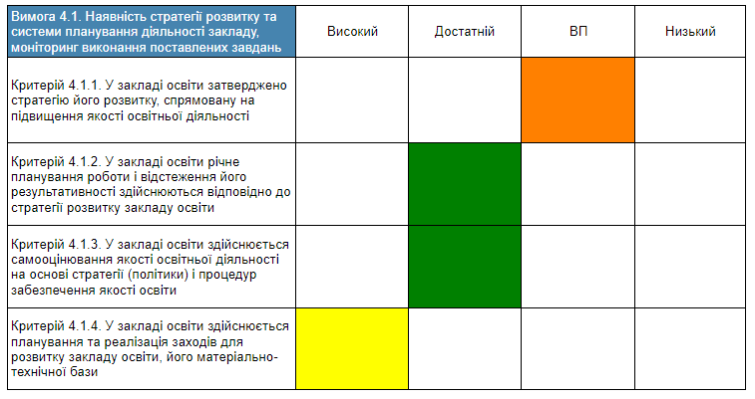
Критерій 4.1.1. У закладі освіти затверджено стратегію його розвитку, спрямовану на підвищення якості освітньої діяльності
- У закладі освіти затверджено стратегію розвитку. Для розробки стратегії була створена робоча група за участі керівника, заступників та представників педагогічного колективу, учнів. Застосовуючи SWOT-аналіз, визначалися сильні та слабкі сторони школи. Напрацьовувалися пропозиції за певними напрямами освітньої дільності. Проєкт стратегії був представлений на розгляд педагогічної ради, учнівського комітету та батьківської громадськості. Статегія розвитку закладу освіти на 2022-2026 роки схвалена на засіданні педагогічної ради 27.01.2022 (протокол №12). В стратегії визначено місію, візію, проведено попередній SWOT-аналіз ресурсів закладу освіти. Документ містить стратегічні цілі (напрями розвитку закладу освіти). Враховані особливості діяльності закладу освіти. Проте на даний час старатегія не затверджена засновником.
- Освітня програма закладу освіти складена з урахуванням профільності навчання, побажань учнів та їх батьків, впровадження курсів за вибором тощо у межах кошторисних призначень закладу освіти та можливостей закладу освіти.

Критерій 4.1.2. У закладі освіти річне планування та відстеження його результативності здійснюються відповідно до стратегії його розвитку
- Річний план є основним робочим документом для організації повсякденної діяльності закладу освіти впродовж навчального року. Він розроблений відповідно до освітньої програми, що визначає напрями діяльності і розвитку закладу освіти. Крім того, розроблено плани методичної, виховної роботи, психолого-педагогічного семінару, методичних об’єднань та інші.
- Аналіз виконання річного плану здійснюється за напрямами, які визначаються закладом освіти з урахуванням вимог законодавства (частина 3 статті 41 Закону України «Про освіту»).
- Результатом такого аналізу є відповідні управлінські рішення, як затверджуються наказами керівника та враховується дотримання їх виконання. До розроблення річного плану роботи залучають представників від педагогічного колективу, учнів, батьків. При підготовці річного планування враховується зміст освітньої програми закладу освіти. Річне планування охоплює всі напрями функціонування та розвитку закладу. Завдання річного плану є зрозумілими для учасників освітнього процесу, з виконанням річного плану проблем немає. Щорічно здійснюється аналіз виконання річного плану минулого навчального року та результати цього аналізу враховано під час складання плану поточного року.

Критерій 4.1.3. У закладі освіти здійснюється самооцінювання якості освітньої діяльності на основі стратегії (політики) і процедур забезпечення якості освіти
- Управління процесами у закладі та забезпечення якості освітнього процесу та, як результат, висока якість освіти неможливі без аналізу актуальної та достовірної інформації про стан справ у гімназії. Тому регулярне вивчення внутрішньої системи забезпечення якості освітньої діяльності та якості освіти через створення та застосування системи моніторингу якості освітньої діяльності – критично значима умова успішної роботи закладу освіти. Для того, щоб забезпечити високу якість освітньої діяльності, заклад освіти має розробити, затвердити, оприлюднити та запровадити документ про внутрішню систему забезпечення якості освітньої діяльності та якості освіти, яке містить опис стратегії (політики) і процедур забезпечення якості освіти.
- Над процесом самооцінювання якості освіти та якості освітньої діяльності педагогічний колектив працює з 2020 року. Самооцінювання якості освітньої діяльності закладу освіти вперше було здійснено у 2020-2021 н.р. за чотирма, які визначені внутрішньою системою забезпечення якості освітньої діяльності та якості освіти закладу (освітнє середовище, система оцінювання досягнень здобувачів освіти, педагогічна діяльність та управлінські процеси).
- Використовуються різноманітні методи дослідження та інструменти, які дозволять отримати інформацію про освітній процес за відповідними критеріями (анкетування учнів, вчителів та батьків); для визначення рівня якості оцінювання – вивчення документації: порівняння підсумкового оцінювання випускників з їх же результатами семестрового оцінювання; моніторинги. Після обговорення на засіданні педагогічної ради закладу результати самооцінювання оприлюднюються на сайті закладу освіти.

4.1.4. У закладі освіти здійснюється планування та реалізація заходів для розвитку закладу освіти, його матеріально-технічної бази
- Керівництво закладу постійно вивчає потреби учнів та працівників закладу, готує і доводить до відома засновника запити для задоволення потреб закладу освіти та відстежує їх реалізацію. Забезпечення умов роботи закладу значною мірою залежить від рівня його фінансування з боку засновника та від того, наскільки раціонально використовуються наявні фінансові та інші ресурси. Відповідно до частини 2 статті 25 Закону України «Про освіту» керівник несе відповідальність за освітню, фінансово-господарську та іншу діяльність закладу освіти.
- Згідно частини 6 статті 25 Закону України «Про освіту» засновник закладу освіти зобов’язаний забезпечити утримання та розвиток матеріально-технічної бази заснованого ним закладу освіти на рівні, достатньому для виконання вимог стандартів освіти та ліцензійних умов. Утримання та розвиток матеріально-технічної бази (будівлі, споруди, землю, комунікації, обладнання, транспортні засоби, службове житло та інші цінності) закладу освіти, його матеріально-технічної бази на рівні, достатньому для виконання вимог державних стандартів, ліцензійних умов провадження освітньої діяльності у сфері загальної середньої освіти, вимог трудового законодавства, оплати праці педагогічних та інших працівників, охорони праці, безпеки життєдіяльності, пожежної безпеки тощо зобов’язаний забезпечити засновник цього закладу (частина 3 статті 37 Закону України «Про повну загальну середню освіту»). Обов’язок дбати про стан та розвиток матеріально-технічної бази, вимагає також звертатися до засновника із пропозиціями щодо належного фінансового та матеріально-технічного забезпечення закладу. Тому керівництво закладу постійно вживає заходи щодо покращення матеріально-технічної бази закладу освіти, подаючи до управління освіти заявки щодо закупівлі необхідного обладнання для забезпечення та організації освітнього процесу.
- У поточному навчальному році продовжено створення сучасної технічної бази закладу та естетичне оформлення навчальних кабінетів, приміщень закладу в цілому. У рамках співпраці МОН України і Мінцифри з компанією Google та ЮНЕСКО гімназія отримала 8 хромбуків (педагоги закладу на 100% забезпечені технікою для організації дистанційного навчання).
- Фінансово-господарська діяльність. Будівля основної школи прийнята в експлуатацію 38 років тому, приміщення початкової школи - довоєнної забудови. Керівництво разом із колективом постійно працює над удосконаленням матеріально-технічної бази, підтримання її в робочому стані.
- Фінансування потреб проводиться централізованою бухгалтерією управління освіти міської ради. Бухгалтерія вчасно оплачувала спожиту закладом освіти електроенергію та тепло.
- Звісно, матеріальна база закладу бажає бути кращою у забезпеченні дотримання вимог універсального дизайну, доукомплектації комп’ютерного класу (мікрофони, камери для дистанційної роботи), поповнення спортивного інвентаря, обладнання класних приміщень меблями, інтерактивним обладнанням, потреба капітального ремонту харчоблоку, капітальний ремонт даху на шкільних будівлях, придбання шкільного автобусу тощо. Тому для нас важлива позиція засновника: чи може місцева влада забезпечити те, що ми плануємо.
Результати анкетування учасників освітнього процесу:
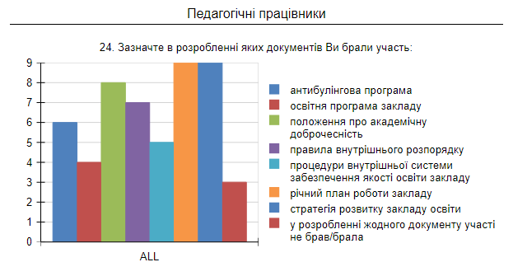
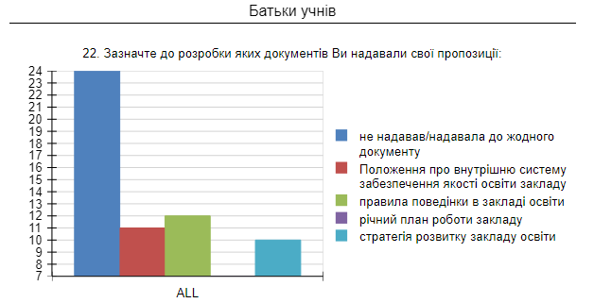

ВИМОГА/ПРАВИЛО 4.2. Формування відносин довіри, прозорості, дотримання етичних норм
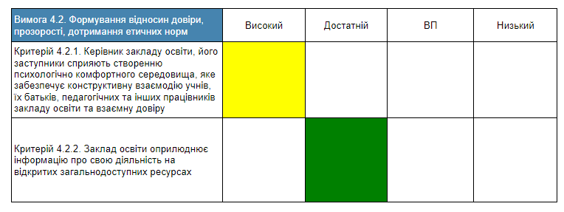
Критерій 4.2.1 Керівник закладу освіти, його заступники сприяють створенню психологічно комфортного середовища, яке забезпечує конструктивну взаємодію учнів, їх батьків, педагогічних та інших працівників закладу освіти та взаємну довіру
- Психологічний клімат у закладі освіти є визначальним чинником для створення комфортних умов для здобувачів освіти та педагогічних працівників. Учасники освітнього процесу отримують відкриту та повну інформацію про те, які проблеми виникають у закладі – і як вони вирішуються. Накази, розпорядження, вказівки, рекомендації адміністрації, які стосуються діяльності закладу, добре підготовлені та обґрунтовані. Кожен учасник освітнього процесу знає, чим саме визначається необхідність того чи іншого рішення – і які наслідки це рішення матиме.
- У закладі освіти забезпечується доступ учасників освітнього процесу, представників місцевої громади до спілкування з керівником закладу освіти (особистий прийом, звернення, використання сучасних засобів комунікації тощо).
- Учасники освітнього процесу мають можливість впливати на прийняття управлінських рішень (вчителі – на засіданнях педагогічної ради, на нарадах при директорові тощо; учні на засіданнях учнівського самоврядування, шляхом анкетування; батьки – на батьківських зборах, шляхом анкетування).
- Керівник закладу вчасно розглядає звернення учасників освітнього процесу та вживає відповідних заходів реагування.
- У закладі освіти є журнал особистого прийому громадян, але відсутні записи також відсутні записи у журналі реєстрації звернень громадян. Отже можна зробити висновок, що у закладі освіти не практикуються письмові звернення учасників освітнього процесу до керівництва закладу освіти. Оскільки звернення учасників освітнього процесу до керівництва документально не зафіксовано, неможливо прослідкувати відповідні заходи реагування.
Результати анкетування учасників освітнього процесу:
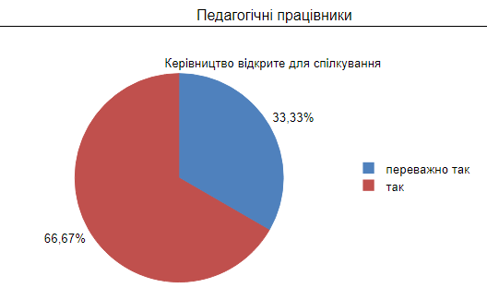
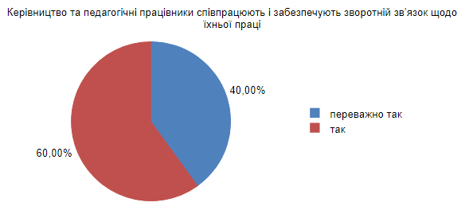
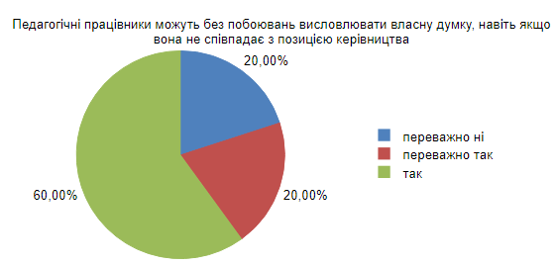
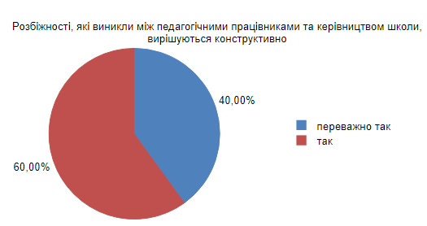
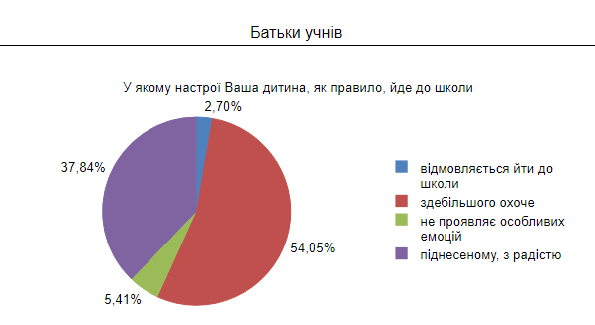
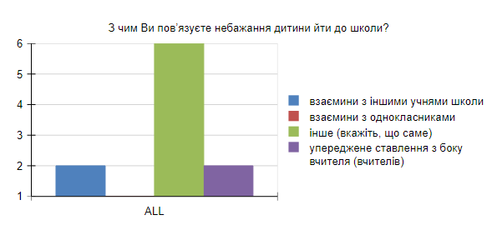
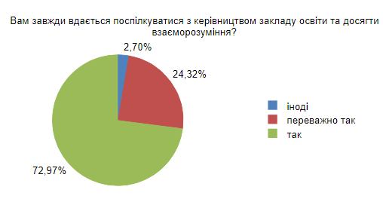
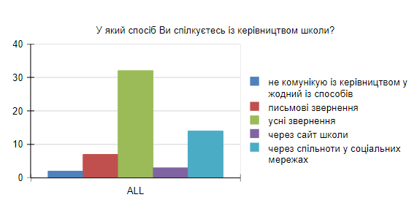
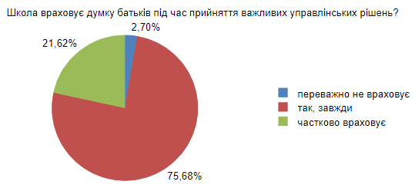
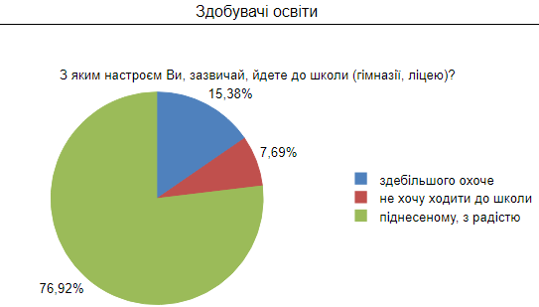
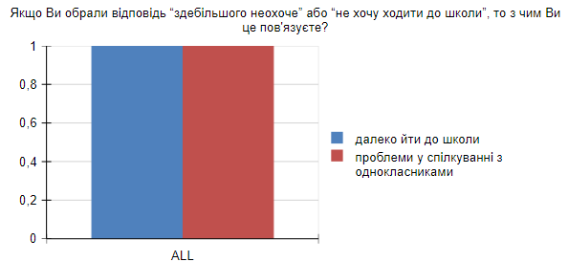
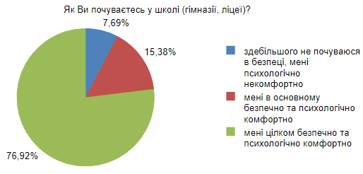

Критерій 4.2.2. Заклад освіти оприлюднює інформацію про свою діяльність на відкритих загальнодоступних ресурсах
- Інформування закладом освіти учасників освітнього процесу та громади про свою діяльність є критично значущою складовою управлінського процесу.
- Заклад освіти забезпечує змістовне наповнення та оновлення інформаційних ресурсів закладу (інформаційні стенди, сторінки у соціальних мережах тощо). Проте вебсайт закладу освіти оновлюється не своєчасно.
- Інформаційна відкритість забезпечується наявністю у закладі освіти майданчиків для інформування учасників освітнього процесу: повідомлення на сайті закладу освіти, на сторінках соцмереж Facebook, у батьківських групах Viber, Messenger.
- За результатами анкетування батьків, учнів та вчителів щодо інформаційного забезпечення, особливо під час навчання з використанням дистанційних технологій: переважна більшість поінформована з питань навчання та виховання здобувачів освіти. Проблеми виникають лише через погану мережу Інтернет та/чи певну кількість користувачів, телефони, які мають малий об’єм пам’яті.
Результати анкетування учасників освітнього процесу:
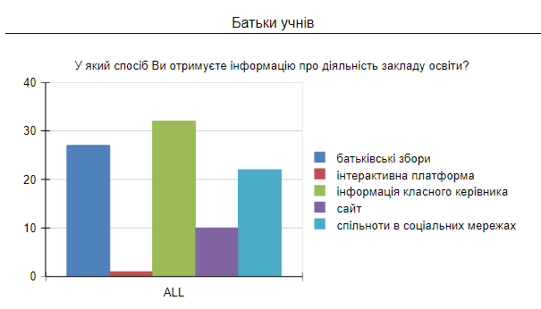

ВИМОГА/ПРАВИЛО 4.3. Ефективність кадрової політики та забезпечення можливостей для професійного розвитку педагогічних працівників
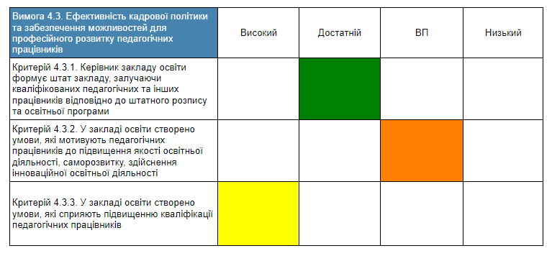

Критерій 4.3.1. Керівник закладу освіти формує штат закладу, залучаючи кваліфікованих педагогічних та інших працівників відповідно до штатного розпису та освітньої програми
- У закладі освіти укомплектовано кадровий склад, відсутні вільні вакансії. Виняток – 0,5 ст. практичного психолога.
- 100% педагогічних працівників закладу освіти, які працюють за фахом, мають відповідну освіту та професійну кваліфікацію.
- Педагогічні працівники, які викладають окремі навчальні предмети не за фахом (мистецтво, хімія, основи здоров’я), пройшли курси підвищення кваліфікації
Критерій 4.3.2. У закладі освіти створено умови, які мотивують педагогічних
працівників до підвищення якості освітньої діяльності, саморозвитку, здійснення інноваційної освітньої діяльності
- Керівник і педагогічна рада закладу відповідно до своїх повноважень застосовують заходи матеріального і морального заохочення до педагогічних працівників.
- Ефективна робота педагогічних та інших працівників закладу освіти можлива лише за умови якісної мотивації до професійної діяльності. У цьому навчальному році педагогічні працівники закладу отримали щорічну грошову нагороду (премію) з нагоди Дня працівників освіти та за результатами роботи у 2022 календарному році. Загалом педагогічні працівники задоволені мотивацією в закладі освіти.
Результати анкетування учасників освітнього процесу:

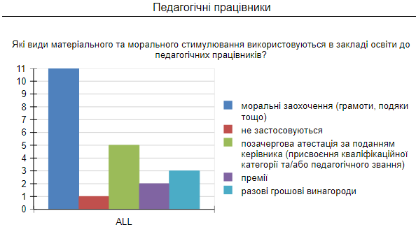

Критерій 4.3.3. Керівництво закладу освіти сприяє підвищенню кваліфікації педагогічних працівників
- Постійний професійний розвиток та підтримка власної професійної траєкторії кожного педагогічного працівника – абсолютно необхідна умова для якісної освітньої діяльності закладу освіти.
- Керівник і педагогічна рада закладу освіти створюють умови для постійного підвищення кваліфікації, атестації, сертифікації педагогічних працівників.
- Педагоги закладу мають можливість самостійно обирати напрями і форми підвищення кваліфікації; беруть участь у різноманітних тренінгах, конференціях, семінарах, вебінарах, онлайн-курсах тощо; щорічно сплановують самоосвітню діяльність.
- Безпосередньо в гімназії щорічно організовуються методичні заходи з обміну досвідом (педагогічні майстерки).
- Вчителі презентують власний досвід на освітянських інтернет платформах, фахових джерелах. Проте відсоток таких педагогів невеликий (30%).

Результати анкетування учасників освітнього процесу:
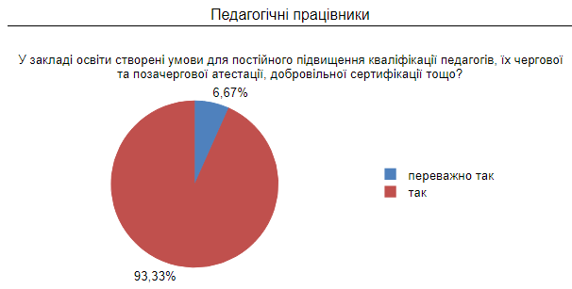
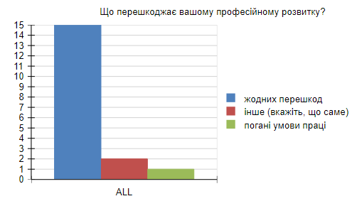
ВИМОГА/ПРАВИЛО 4.4. Організація освітнього процесу на засадах людиноцентризму, прийняття управлінських рішень на основі конструктивної співпраці учасників освітнього процесу, взаємодії закладу освіти з місцевою громадою
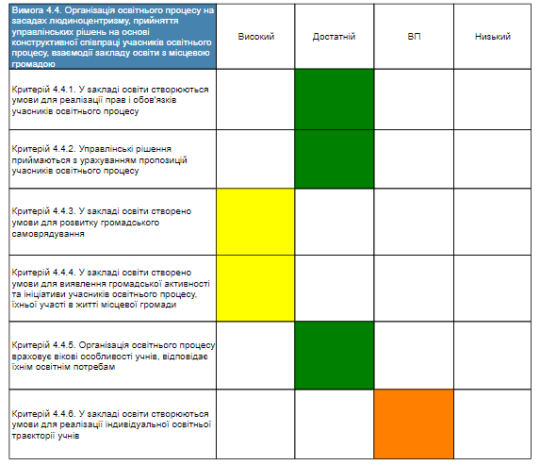

Критерій 4.4.1. У закладі освіти створюються умови для реалізації прав і обов’язків учасників освітнього процесу
- Дотримання прав учасників освітнього процесу та виконання ними відповідних обов’язків можливе лише за умови, що ці права і обов’язки сформульовані та відомі тим, хто ними послуговується у повсякденному житті. Ключовим правом, на реалізацію якого спрямована діяльність закладу освіти, є право на освіту у безпечному та комфортному освітньому середовищі. Ці права пов’язані з ними обов’язки визначені статтями 53-55 Закону України «Про освіту»: ст.53. «Права та обов’язки здобувачів освіти», ст.54. «Права та обов’язки педагогічних, науково-педагогічних і наукових працівників, інших осіб, які залучаються до освітнього процесу», ст.55. «Права та обов’язки батьків здобувачів освіти».
- У закладі розроблені правила поведінки. Учні та представники учнівського самоврядування брали участь у розробленні таких правил, ознайомлені з ними та дотримуються їх.
Результати анкетування учасників освітнього процесу:
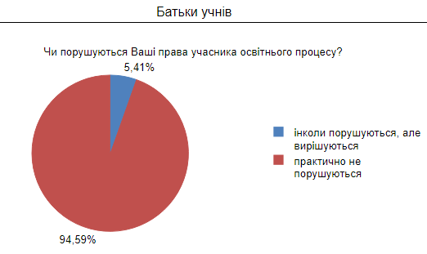
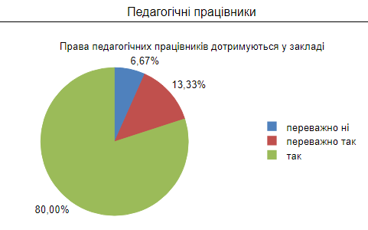
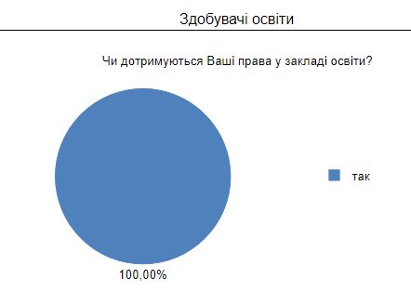
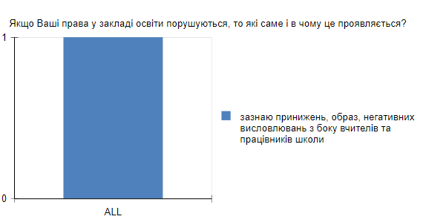

Критерій 4.4.2. Управлінські рішення приймаються з урахуванням пропозицій учасників освітнього процесу.
- Будь-яке управлінське рішення може бути ефективним лише за умови, якщо це рішення базується на своєчасній та достовірній інформації, відповідає потребам закладу та враховує пропозиції тих учасників освітнього процесу, яких воно стосується. Для керівника критично важливо організувати управлінський процес таким чином, щоб весь час «тримати руку на пульсі», контролювати стан справ у закладі, регулярно отримувати інформацію про проблеми та пропозиції щодо можливих варіантів їх вирішення.
- Директором гімназії організовано комунікацію з учасниками освітнього процесу наступним чином:
  - понеділок - щотижнева нарада адміністрації (заступник директора, завгосп, бібліотекар, педагог-організатор, соціальний педагог);
- середа – участь в нараді учнівського самоврядування (згідно плану роботи/за потреби) .
- останній четвер місяця – нарада при директорові/педагогічна рада.
- Оприлюднено графік прийому громадян керівником закладу освіти.
- Найцінніший спосіб комунікації - особисте спілкування з директором. Звернення учасників освітнього процесу часто бувають особистими та такими, що не бажають бути публічними. Вони стосуються питань навчання, відношення педагогів до учнів, стосунки з однокласниками. Такі ситуації-звернення вирішуються із соціальним педагогом, класним керівником, батьками учнів, що за результатами анкетування має хороший результат. Є, звісно, деякі випадки, коли проблема чи ситуація не вирішується повністю, але ми над цим працюємо і надалі будемо намагатися допомогти кожному, хто буде звертатися за допомогою, порадою тощо.
- Всі управлінські рішення приймаються з урахуванням пропозицій учасників освітнього процесу.
- Учасники освітнього процесу мають можливість впливати на ухвалення управлінських рішень шляхом ухвалення колегіального рішення на засіданнях педагогічної ради, загальних зборах колективу, нарадах тощо. Працівники закладу освіти вносять пропозиції в усній та/чи письмовій формі, які активно обговорюються та колегіально приймається рішення.

Результати анкетування учасників освітнього процесу:
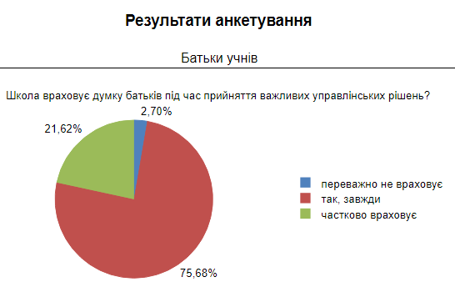

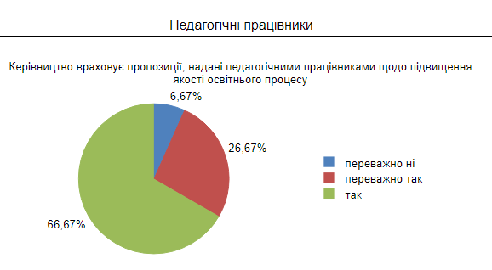

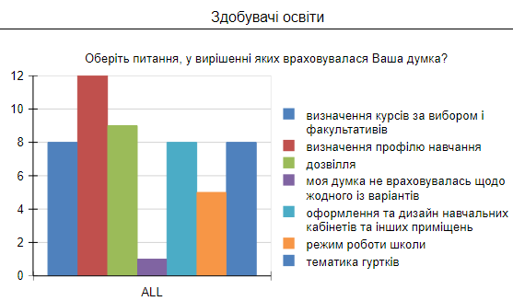

Критерій 4.4.3. У закладі освіти створено умови для розвитку громадського самоврядування
- Основою створення у закладі освіти умов для якісної освіти є послідовне запровадження та підтримка керівництвом закладу педагогіки партнерства між усіма учасниками освітнього процесу. Угода шкільної спільноти (схвалена і введена в дію у 2021 році) регламентує засади дієвої співпраці між усіма учасниками освітнього процесу за новими, сучасними принципами.
- Основним завданням на 2023-2024 н.р. є залучення учнів до складання річного плану роботи.
- Представники учнівського самоврядування долучені до прийняття важливих рішень у діяльності закладу освіти, але учні не завжди можуть оцінити реальний стан проблем.

Критерій 4.4.4. У закладі освіти створено умови для виявлення громадської активності та ініціативи учасників освітнього процесу, їхньої участі в житті місцевої громади
- Участь у громадському житті є значущим фактором формування у здобувачів освіти активної громадянської позиції, відповідальності за власне життя та за добробут і розвиток своєї громади. Учні гімназії – активні учасники олімпіад та конкурсів різних рівнів, свят, позакласних заходів (як класних, так і загальношкільних).
- Керівник закладу, його заступник, батьківська спільнота підтримують освітні та громадські ініціативи учасників освітнього процесу, які спрямовані на сталий розвиток закладу освіти та участь у житті місцевої громади (культурні, спортивні, екологічні проєкти, заходи тощо).
Результати анкетування учасників освітнього процесу:
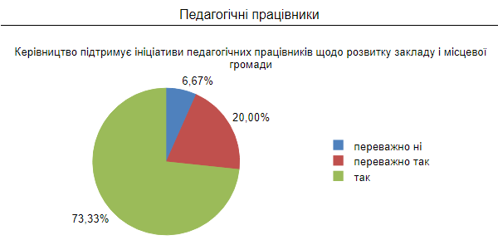

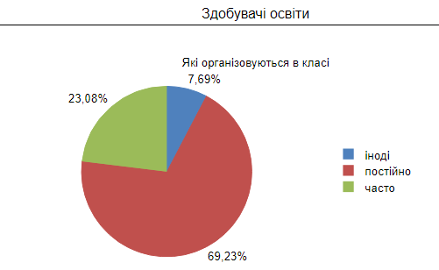

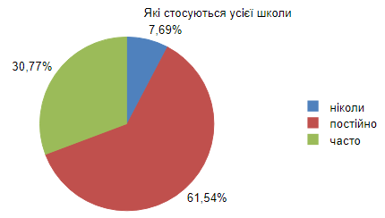
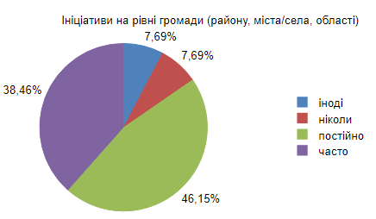
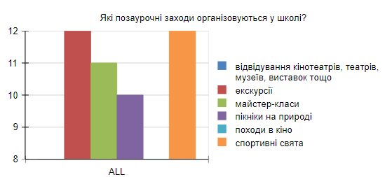

Критерій 4.4.5. Організація освітнього процесу враховує вікові особливості учнів, відповідає їхнім освітнім потребам
- В основу розпорядку дня та розкладу уроків покладено принцип дитиноцентризму, а отже, вони мають бути максимально зручними для дітей, враховувати їхні вікові особливості.
- Робота над розкладом спирається на ретельне опрацювання освітньої програми та річного навчального плану закладу освіти, визначення навантаження кожного педагогічного працівника.
- Загалом режим роботи закладу освіти та розклад уроків відповідають нормам Санітарного регламенту, щорічно погоджуються в районному управлінні Держпродспоживслужби.
- При роботі над розкладом та режимом дня обов'язково враховується територія обслуговування закладу, профілі навчання та забезпеченість педагогічними кадрами.
- У поточному 2022-2023 н.р. з огляду на безпекову ситуацію та наявність укриття застосовувалися різні форми організації освітнього процесу (інституійна, з використанням технологій дистанційного навчання, змішана).
- Під час дистанційного навчання в закладі освіти використовуються онлайн сервіси: Google Meet, Google Classroom; онлайн інструменти: матеріали Всеукраїнської школи онлайн; тести на освітніх сайтах «На Урок», «Всеосвіта»; інтерактивні вправи (LearningApps, Wordwall, Kahoot, Вчи, ком.юа); PhET-симуляцї (PhET Interactive Simulations); віртуальні тренажери (GeoGebra, Desmos); розміщені на YouTube каналах навчальні відео- та аудіоматеріали.
- На нарадах при директорові та педагогічній раді систематично аналізувалося питання ефективності використання технологій дистанційного навчання.
Результати анкетування учасників освітнього процесу:
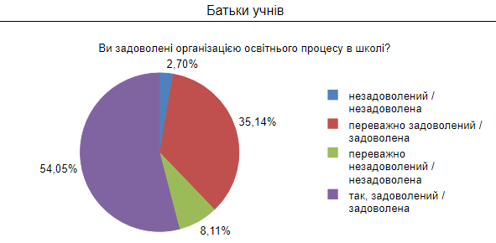
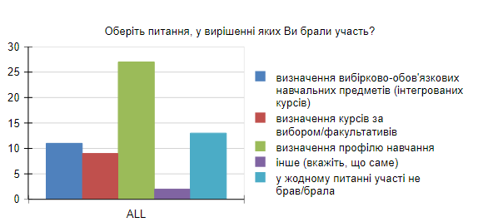
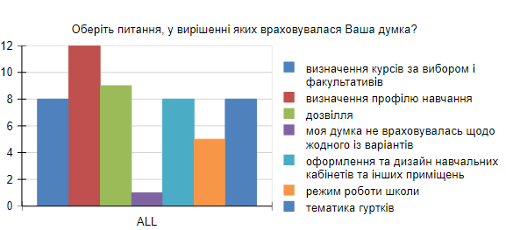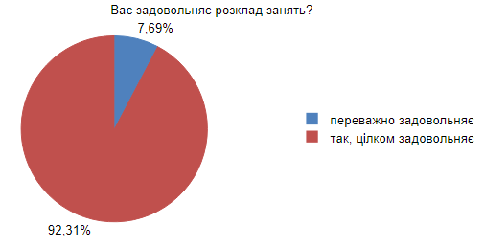

Критерій 4.4.6. У закладі освіти створюються умови для реалізації індивідуальної освітньої траєкторій учнів
- Кожна дитина унікальна, кожна має свої здібності та свій темп опанування навчального матеріалу. У закладі організовано індивідуальне навчання (педагогічний патронаж) на основі заяв батьків для 4 здобувачів освіти.
- Керівництвом закладу у відповідності до освітньої програми закладу освіти складено плани індивідуального навчання з врахуванням потреб учнів.
- Варіативна складова навчальних планів використовується на підсилення навчальних предметів інваріантної складової, містить годин для проведення індивідуально-групових занять і консультацій. Зазначені заняття проводяться за окремим розкладом.
- Педагоги закладу в переважній більшості сприяють створенню індивідуальних освітніх траєкторій учнів.
- Тому можна твердити, що загалом створено умови для реалізації індивідуальних освітніх траєкторій учнів.
Результати анкетування учасників освітнього процесу:
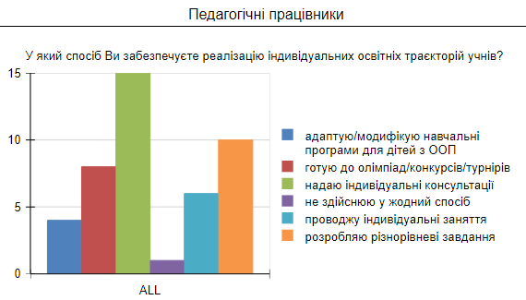

Вимога/правило 4.5. Формування та забезпечення реалізації політики академічної доброчесності
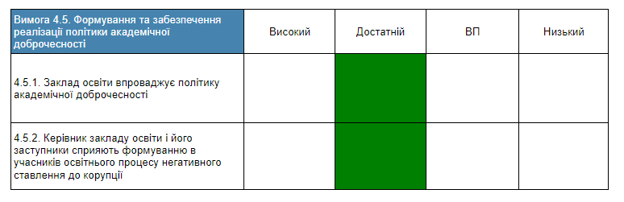
Критерій 4.5.1. Заклад освіти впроваджує політику академічної доброчесності
- Кожен учасник освітнього процесу зобов’язаний дотримуватися академічної доброчесності. Керівник та інші педагогічні працівники закладу освіти забезпечують дотримання принципів академічної доброчесності відповідно до своєї компетенції (частина 1, 3 ст. 43 Закону України «Про повну загальну середню освіту»).
- У закладі розроблено Положення про академічну доброчесність (схвалено педагогічною радою 30.09.2020, протокол №8), яке розміщено на сайті закладу освіти. Проте на розгляд педагогічної ради питання дотримання в закладі освіти принципів академічної доброчесності не виносилося.
- З метою формування у здобувачів освіти академічної доброчесності педагоги гімназії знайомлять учнів з основами авторського права, дають такі завдання, які унеможливлюють списування, використовують методичні розробки для формування основ академічної доброчесності, проводяться бесіди про неприпустимість списування та плагіат тощо.
Результати анкетування учасників освітнього процесу:
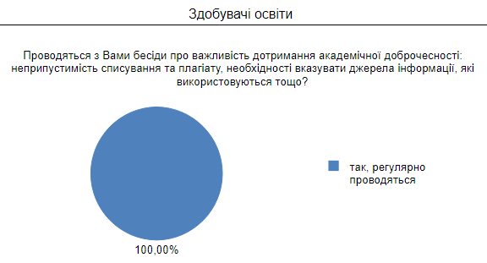
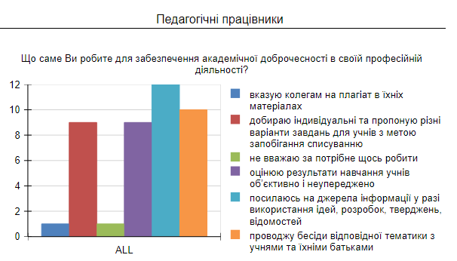
Критерій 4.5.2. Керівник закладу освіти і його заступники сприяють формуванню в учасників освітнього процесу негативного ставлення до корупці
- Керівник закладу освіти, його заступники відповідно до своїх повноважень забезпечують проведення освітніх та інформаційних заходів, спрямованих на формування в учасників освітнього процесу негативного ставлення до корупції.
Результати анкетування учасників освітнього процесу:
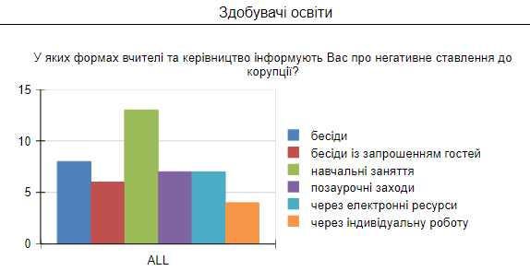
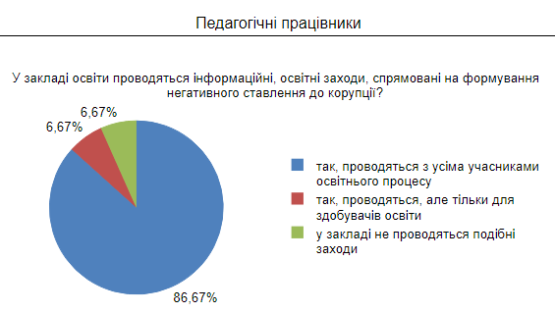

Рівні оцінювання за вимогами/правилами:
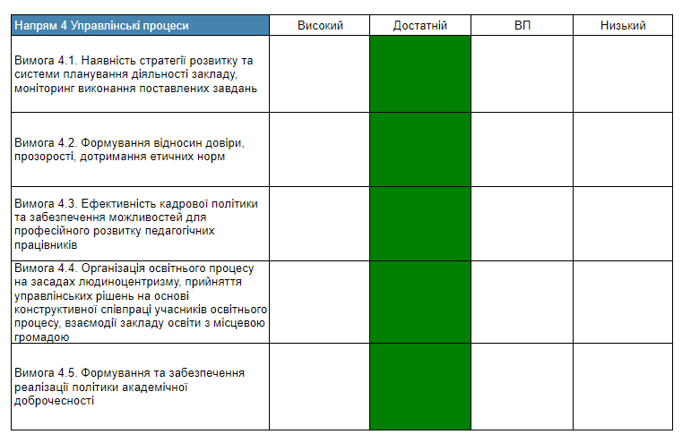
За результатами самооцінювання якості освіти та якості освітньої діяльності за напрямом «Управлінські процеси закладу освіти» та з метою покращення якості освітньої діяльності гімназії
РЕКОМЕНДОВАНО:
- Об’єктивні результати щорічного самооцінювання якості освітньої діяльності закладу у 2022-2023 навчальному році за напрямом «Управлінські процеси закладу освіти» врахувати при складанні річного плану роботи та освітньої програми закладу на 2023-2024 н.р.
- Результати щорічного самооцінювання якості освітньої діяльності закладу у 2022-2023 навчальному році за напрямом «Управлінські процеси закладу освіти» врахувати при підготовці щорічного звіту керівника закладу освіти.
- Результати щорічного самооцінювання якості освітньої діяльності закладу у 2022-2023 навчальному році за напрямом «Управлінські процеси закладу освіти» розмістити на офіційному сайті гімназії

Директор гімназії Людмила КІБКАЛО

